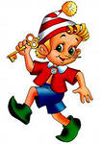
Методические рекомендации
Картотека:
Труд в природе
Старшая – подготовительная
группа.

Подготовила Канева Людмила Игоревна
Детский сад «Золотой ключик»

Карточка № 1.
Полив комнатных растений.
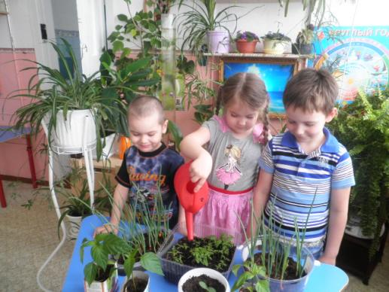
Цель: Учить детей ухаживать за комнатными растениями; поливать из леечки водой комнатной температуры; закреплять знания детей о разных способах полива комнатных растений. Развивать аккуратность при работе с водой и растениями, уверенность в своих действиях, трудовые умения и навыки. Воспитывать бережное отношение к окружающей природе, желание заботиться о ней.

Карточка № 2.
Рыхление почвы у комнатных растений.
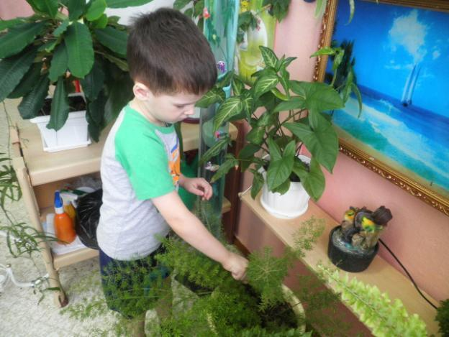
Цель: Учить детей ухаживать за комнатными растениями; дать детям знания о том, для чего необходимо рыхлить почву растений; закреплять приёмы рыхления и правила пользования необходимыми предметами для этого. Развивать трудовые умения и навыки, аккуратность. Воспитывать экологическую культуру, бережное отношение к окружающей природе.

Карточка № 3.
Опрыскивание комнатных растений.
Цель: Учить детей оказывать посильную помощь воспитателю в уходе за комнатными цветами; опрыскивать растения водой комнатной температуры, правильно пользоваться опрыскивателем. Развивать трудовые умения и навыки, аккуратность при работе с водой и растениями. Воспитывать экологическую культуру, бережное отношение к окружающей природе, желание заботиться о ней.

Карточка № 4.
Уход за крупнолистными растениями (влажное протирание листьев).
Цель: Учить детей оказывать посильную помощь воспитателю в уходе за комнатными цветами: протирать крупные листья растений влажной тряпочкой, соблюдая осторожность. Дать детям знания о том, что такой способ ухода облегчает дыхание растений, от чего зависит их рост и развитие. Развивать трудовые умения и навыки, аккуратность при работе с водой и растениями. Воспитывать экологическую культуру, бережное отношение к окружающей природе, желание заботиться о ней.
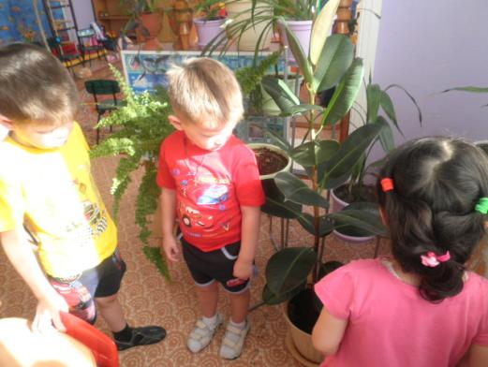

Карточка № 5.
Уход за листьями растений (удаление пыли кисточками и сухой тряпочкой).
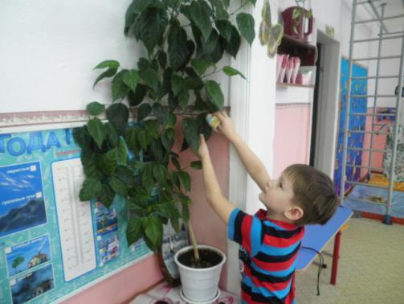
Цель: Учить детей оказывать посильную помощь воспитателю в уходе за комнатными цветами: удалять пыль с растений кисточками или сухими тряпочками, соблюдая осторожность. Дать детям знания о том, что такой способ ухода облегчает дыхание растений, от чего зависит их рост и развитие, улучшает их внешний вид. Развивать трудовые умения и навыки, аккуратность при работе с водой и растениями. Воспитывать экологическую культуру, бережное отношение к окружающей природе, желание заботиться о ней.

Карточка № 6.
Черенкование растений.
Цель: Уточнить знания детей о том, из чего можно вырастить растение.
Учить детей приемам правильной посадки черенка растения, приготовлению почвы, ухаживанию за ними и последовательности работы: на дно горшка насыпать песок, затем землю, полить, подождать пока вода впитается в песок, в середине (центре) горшка палочкой сделать углубление и посадить черенок до первого листика, прижать землю. Поливать по мере необходимости. Развивать трудовые умения и навыки, аккуратность при работе с водой и растениями. Воспитывать экологическую культуру, бережное отношение к окружающей природе, желание заботиться о ней.

Карточка № 7.
Пересаживание комнатных растений.
Цель: Учить детей оказывать посильную помощь воспитателю в пересадке растений; учить приемам пересадки растений и последовательности работы: подобрать горшок нужного размера, приготовить песок и землю, растение. Закреплять знания детей о комнатных растениях, их отличиях друг от друга. Развивать трудовые умения и навыки, аккуратность при работе с землёй, водой и растениями. Воспитывать экологическую культуру, бережное отношение к окружающей природе, желание заботиться о ней.

Карточка №8
Посадка лука на подоконнике.
Цель: Учить детей ставить перед собой цель, подготавливать рабочее место, инструменты и убирать за собой. Закреплять знания детей о строении луковицы, об условиях, необходимых для роста лука. Развивать трудовые умения и навыки, аккуратность при работе с землёй, водой и растениями. Воспитывать экологическую культуру, желание добиться результата, участвовать в общем деле.
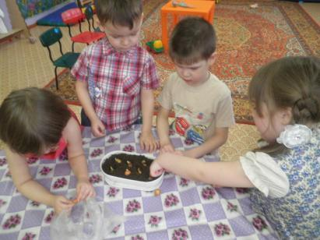
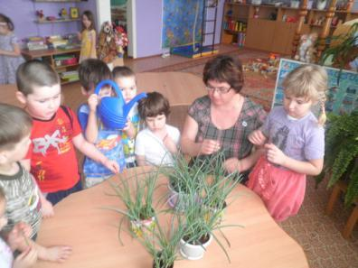

Карточка № 9.
Посев семян цветов и овощей.
Цель: Дать детям знания о том, что каждое растение имеет семена. Учить последовательности действий, требуемых при посеве семян; делать углубление в грунте (для посева семян, каждый раз отмечая палочкой расстояние между ними и бороздки для мелких семян; учить соблюдать при работе культурно – гигиенические навыки. Закреплять знания детей о том, в какое время, какие семена высеваются в ящички в группе для подготовки рассады, а какие семена сеют в открытый грунт. Развивать трудовые умения и навыки. Воспитывать экологическую культуру, бережное отношение к окружающей природе, желание заботиться о ней.

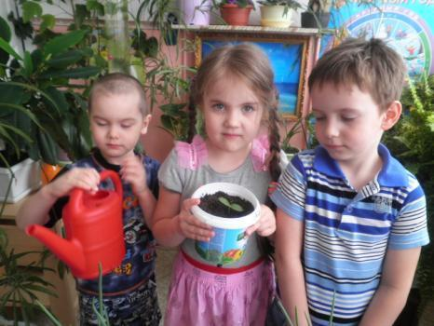

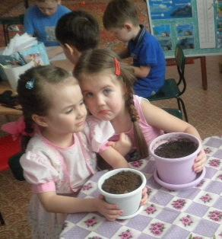

Карточка № 10.
Высаживание рассады, уход за ней.
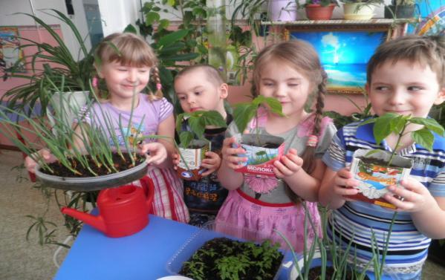
Цель: Формировать представления детей об основных стадиях роста и развития растений (семя, проросток, стебель с листьями); об основных способах выращивания растений и ухода за ними (сажать в рыхлую землю, поливать рыхлить почву, пропалывать, подкармливать). При высадке рассады соблюдать осторожность, т. к. растения очень хрупкие. Развивать трудовые умения и навыки, аккуратность при работе с землёй, водой и растениями. Воспитывать экологическую культуру, бережное отношение к окружающей природе, желание заботиться о ней.

Карточка № 11.
Перекапывание грядок.
Цель: дать детям представление о необходимости перекапывания грядки.
Учить правильному перекапыванию: стараться втыкать лопатку (штык) поглубже, тщательно разбивать комочки ; старые корни растений и камни нужно убирать с грядок.
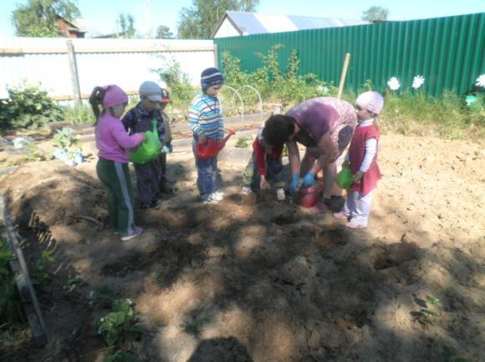
Развивать трудовые умения и навыки, умение соблюдать культурно – гигиенические навыки при работе с землёй. Воспитывать экологическую культуру, бережное отношение к окружающей природе, желание заботиться о ней.

Карточка № 12.
Прополка грядок на своем участке и участке малышей.
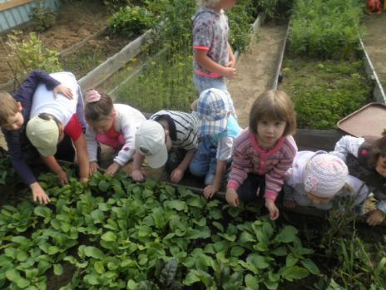
Цель: Учить детей отличать культурное растение от сорняка; вырывать сорняки с корнем, т. к. если корень оставить сорняк продолжает расти; дать детям определенные знания о том, какой вред наносит сорняк цветам и овощам. Развивать трудовые умения и навыки, умение соблюдать культурно – гигиенические навыки при работе с землёй. Воспитывать экологическую культуру, бережное отношение к окружающей природе, желание заботиться о ней.

Карточка № 13.
Полив клумб и грядок.
Цель: дать детям представление о необходимости полива и ухода за растениями на грядках и клумбах. Привлекать детей к поливу растений из лейки водой комнатной температуры.
Развивать аккуратность при работе с водой и растениями, уверенность в своих действиях, трудовые умения и навыки.
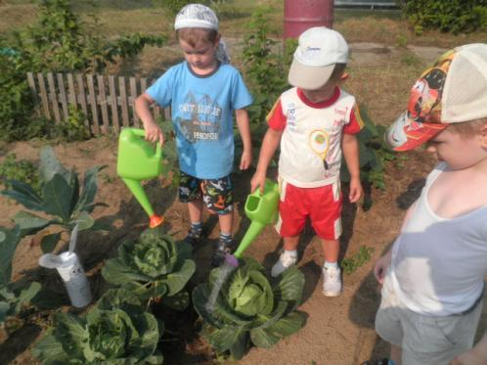
Воспитывать бережное отношение к окружающей природе, желание заботиться о ней, экологическую культуру.
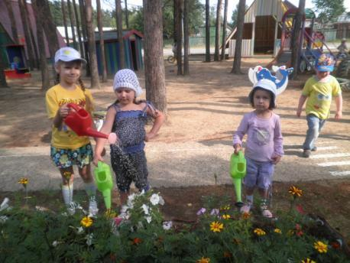

Карточка № 14.
Уход за рыбками.
Цель: Учить детей ухаживать за рыбками в уголке природы: кормить сухим кормом и червячками, вылавливать из аквариума рыб только сачком. Закреплять знания детей о условиях жизни в аквариуме рыб (их названия), улиток. Развивать трудовые умения и навыки, умение соблюдать культурно – гигиенические навыки при работе с кормом.
Воспитывать экологическую культуру, бережное отношение к окружающей природе, желание заботиться о ней.

Карточка № 15.
Уход за аквариумом.
Цель: Учить детей оказывать посильную помощь воспитателю в уходе за аквариумом; учить протирать стенки аквариума специальными скребками, доливать воду, следить за освещением аквариума и подачей кислорода.
Развивать трудовые умения и навыки, умение соблюдать культурно – гигиенические навыки при работе с аквариумом.
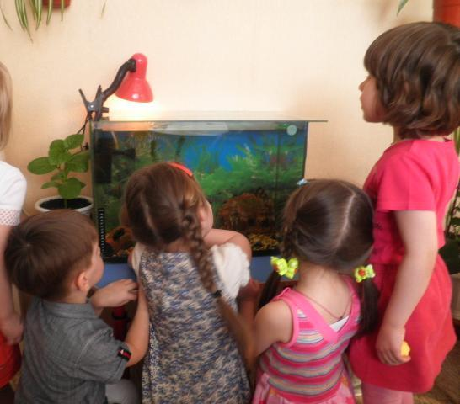
Воспитывать экологическую культуру, бережное отношение к окружающей природе, желание заботиться о ней.

